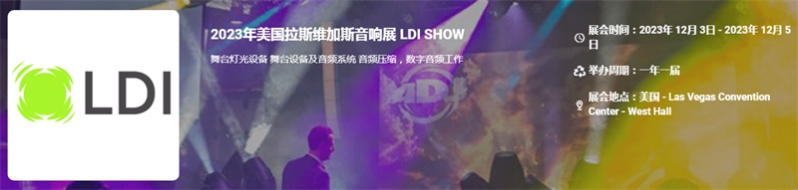

展会介绍
由 Questex LLC 主办的 2022 LDI SHOW 将继续在美国西部城市拉斯维加斯举办，是全球最领先的灯光音响技术展会之一。经过 31 年的成长， LDI SHOW 已成长为北美最大的以现场娱乐技术为主体的贸易展览会。现场灯光、音响、特技、舞台技术等各领域的专家纷至沓来，一览该行业的最新产品。与此同时，相关的贸易商、采购商、零售商也纷纷前往，相互交流行业的最新产品与技术。展会的前后，主办方还会安排形式多样的专题讨论会、研讨会、教育专题、新品展示会等，大大丰富了展览会的节目，也让前来的参观企业与参展企业获得更多的信息。
现场数据统计，近2016年至2022年六年间，LDI SHOW专业观众数量呈现稳定增长。大会方也为来自世界各地的现场设计专业人士举办了先进会议与展会。每一名观众参与并成为由 80 多个国家的会员们组成的大社区中的一员，这个社区将为您提供最新的尖端设备，丰富您的知识，并为您的创造性增添色彩！
展品范围
舞台灯光设备: 剧院和舞台灯光，舞台系统，舞台特效，舞台控制与设计，激光技术及效果
舞台设备及音频系统: 便携式音响, 专业音响、音响系统的设计与安装、广播系统及配件，音响系统，麦克风，扬声器，音频压缩，数字音频工作站，处理器的音频电缆，编辑音频，音频效果，音频/混频器，音乐和声音库
其他: 媒体技术,影视及摄像技术,LED显示屏,视频技术
​
联系方式：

中展远洋商务咨询（北京）有限公司--国际展览
IEBC BUSINESS CONSULTING(BEIJING) CO., LTD
北京市朝阳区北园路金泉时代三单元
http://www.worldexpoin.com
联系人：曹女士13436543604
邮箱：iebc@iebcmarketing.com
QQ：315753194

​

